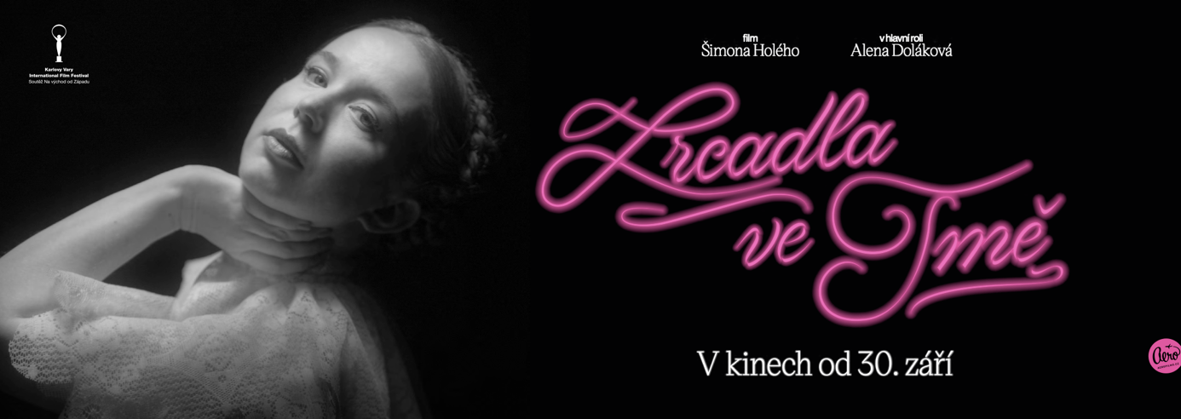

Snímek Zrcadla ve tmě míří do českých kin, premiéru má 30. září

Po úspěšném uvedení na 55. ročníku Mezinárodního filmového festivalu Karlovy Vary, kde vyprodal čtyři sály, nyní zamíří filmový debut režiséra, scenáristy, producenta a autora hudby Šimona Holého Zrcadla ve tmě i do českých kin. Kritiky oceňovaná Alena Doláková se jako Marie v této generační výpovědi představí na plátnech po celé republice od 30. září.

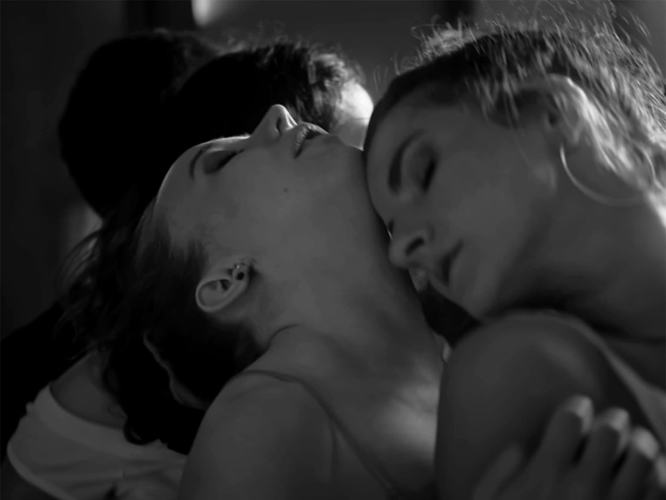
Před distribuční premiérou se snímek Zrcadla ve tmě objeví na konci září v soutěži na festivalu Finále Plzeň, vyprodáno měl také na přelomu srpna a září v rámci ozvěn Karlovarského festivalu Šary Vary v pražských kinech Přítomnost, Světozor a Aero.

Základní linka příběhu tanečnice Marie a jejího přítele Františka napadla scenáristu a režiséra Šimona Holého ve chvíli, kdy objevil speciální dotazník Arthura Arona ze State University of New York. Díky tomuto dotazníku se 36 otázkami se prý dva lidé do sebe zamilují. „Šimon Holý se po absolvování dotazníku s partnerem nakonec rozešel. Já jsem se naopak díky němu zase dala dohromady s mým současným partnerem,“ vysvětlila herečka Alena Doláková.

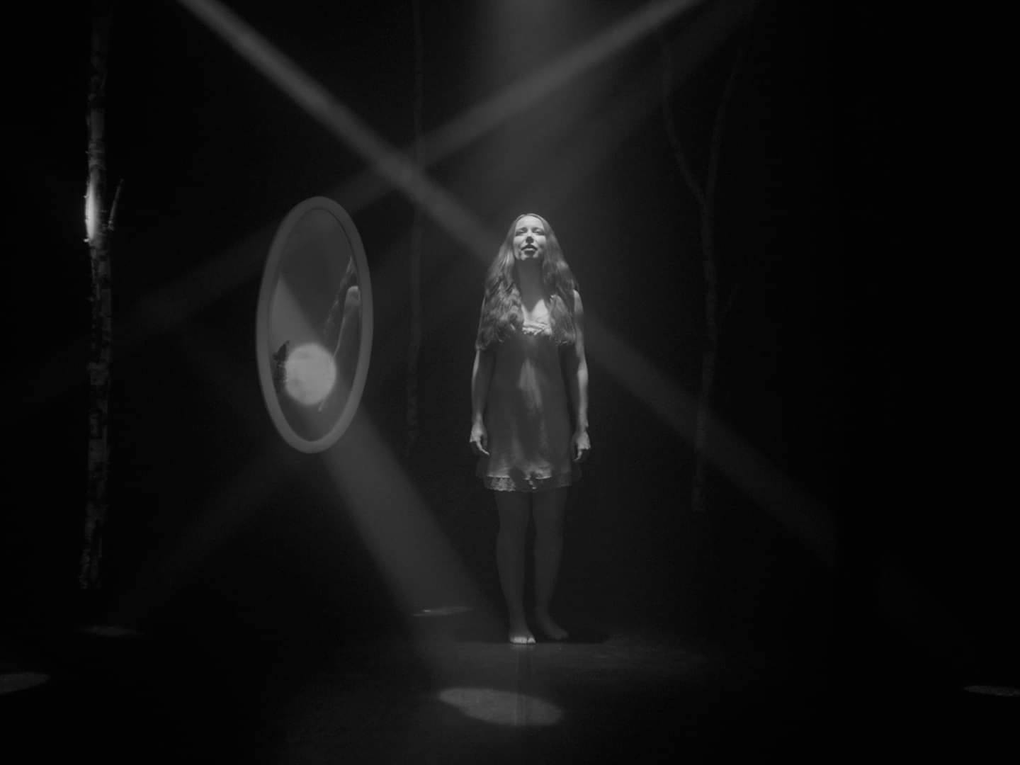
Formálně osobitý snímek vykreslující portrét generace mileniálů zaujal také kameramana Quentina Tarantina Roberta Richardsona. Kameramanka Zrcadel ve tmě Jana Hojdová s ním dlouhodobě spolupracuje, a tak mu snímek pustila. „Nejvíc prý na něj zapůsobilo, že hlavní postavy spolu mluví o podstatných věcech, o své existenci,
o podstatě života. Podobné rozhovory prý už sám dlouho nezažil a film mu je připomněl,“ objasnil Šimon Holý.

Slavnostní premiéra filmu proběhne v pražské Lucerně 22. září. Po ní zamíří Zrcadla ve tmě kromě českých kin i na další české a zahraniční festivaly.
Synopse:
Tanečnice Marie a její přítel František se snaží zachránit svůj vztah pomocí odpovědí na 36 otázek, díky kterým se podle vědců zamilujete do kohokoliv. Jenže čerstvě třicetiletá Marie má plnou hlavu jiných, mnohem důležitějších otázek. Má cenu pokračovat v kariéře, ve které nikdy nedosáhne vrcholu? Dokáže překonat svůj strach z průměrnosti a být se sebou spokojená? Přestane jí matka někdy mluvit do života? A hlavně – stojí její vztah vůbec za záchranu? Šimon Holý ve svém formálně výrazném celovečerním debutu přináší nebývale autentický pohled na vztahy, sny a starosti dnešních lidí okolo třicítky.

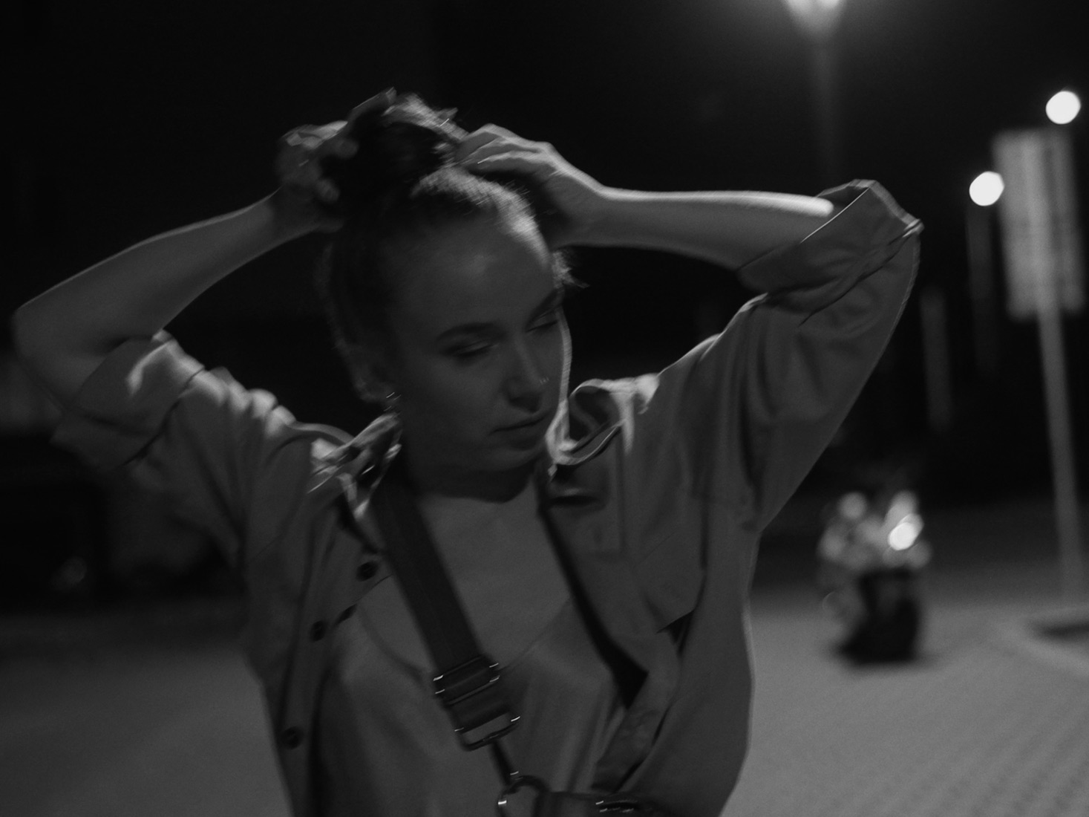

Absolvent katedry režie pražské FAMU Šimon Holý stojí u snímku Zrcadla ve tmě za scénářem, režií, produkcí, ale i soundtrackem. V této oblasti ostatně není nováčkem – jeho hudbu měli diváci možnost slyšet už ve filmech Parádně pokecal režiséra Tomáše Pavlíčka, Jiří pes uprchlík Tomasze Wińskiho či Rodinný film a Všechno bude Olma Omerzu, za niž získal v roce 2019 nominaci na Českého lva.

Snímek Zrcadla ve tmě se snaží popsat stav současné generace mladých dospělých a jejich neklidně stojaté vody ubíhajících dnů prostřednictvím intenzivní vztahové studie tanečnice Marie a jejích nejbližších. Otevírá témata ženství, rodinného zázemí, slovanství, hledání místa na světě, porozumění sama sobě a vztahů s blízkými lidmi. Film určitým způsobem navazuje na Československou novou vlnu a pokouší se resuscitovat filmový jazyk, který zdeformovala normalizační vlna 50. let minulého století.

Materiály:
http://aero.capsa.cz/ (login a heslo: guest)

ZRCADLA VE TMĚ
Česká republika
Rok: 2021
Formát: Digitální
Délka: 83 min
Žánr: Drama, Komedie

Světová premiéra filmu: 24. srpna 2021, MFF Karlovy Vary
Distribuční premiéra: 30. září 2021
Distributor: Aerofilms

Web filmu: https://www.aerofilms.cz/zrcadla-ve-tme/
Facebook: https://www.facebook.com/zrcadlavetme
Instagram: www.instagram.com/zrcadlavetme

PR filmu:
Gabriela Vágner (Mia Production), t: +420 602 789 242, m: gaba.vagner@gmail.com

